Evaluación Parcial N° 2
Configuración de sistemas operativos
Estudiante

Sigla | Nombre Asignatura | Tiempo Asignado | % Ponderación
AAY1108 | Sistemas 0perativos corporativos | 5 horas pedagógicas | 35%

- Situación Evaluativa:
 | Ejecución práctica |  | X | Entrega de encargo |  |  | Presentación

- Instrucciones
Descripción general de la evaluación
La evaluación consiste en implementar las tareas solicitadas en máquina virtual local usada en clases con Windows Server 2019 edición estándar donde instalará y configurará AD, UO y usuarios, además del rol Web Server. Junto con esto, en una máquina virtual local Linux tipo RHEL9 o similar (Rocky, Alma, Amazon Linux) crear los usuarios y grupos solicitados, además del servidor web personalizado. Finalmente debe comprobar el funcionamiento de todos los roles y servicios.
- El propósito de esta evaluación es evaluar los siguientes Indicadores de Logro:
- IL2.1 Administra cuentas de usuario en el sistema operativo, de acuerdo con las políticas de seguridad de la organización, controlando el acceso a los recursos del sistema y protegiendo la información confidencial, para dar cumplimiento a los requerimientos de la organización.

- IL2.2 Ejecuta comandos básicos del sistema operativo, para realizar tareas administrativas comunes, optimizando la eficiencia y la productividad en la administración del sistema, para dar cumplimiento a los requerimientos de la organización.

- IL2.3 Actualiza el sistema operativo, de manera regular y segura, manteniendo el sistema operativo actualizado con las últimas correcciones de seguridad y mejoras de rendimiento, para dar cumplimiento a los requerimientos de la organización.

- IL2.4 Instala las aplicaciones en el sistema operativo, de acuerdo con las necesidades de la organización, proporcionando a los usuarios las herramientas necesarias para realizar su trabajo.

- Esta evaluación consiste en una Evaluación Sumativa y tiene un 35% de ponderación sobre la nota de presentación a examen.
- Tiempo asignado para esta evaluación es de 5 horas pedagógicas y se realiza de forma individual en laboratorio utilizado durante las clases lectivas.
- Debe registrar el proceso de desarrollo de cada punto a través de pantallazos, donde además de la evidencia debe aparecer la fecha, hora y nombre de los estudiantes.

informe hecho por jose lopez y alfonso meza de la evaluacion numero dos de sistema operativo

- Ítem 1: Máquina Virtual S.O Windows Server 2019 Edicion standard -
  - Configure el procedimiento de actualización del SO, sin embargo, cuando le solicite instalarlo, NO lo realice.
  - Instale y configure el rol Web Server - IIS (HTTP y FTP)
  - Configure su sitio HTTP de forma que la carpeta contenedora del sitio web sea C:/ WEB_SuNombre, luego cree el sitio web simple con un mensaje de Bienvenida, agregando lsu nombre y fotografia, además del logo de Duoc.
  - Configure su sitio FTP, de forma que la carpeta contenedora del sitio FTP sea C:/FTP_SuApellido/, cree el sitio FTP llamado con su apellido, luego cree un usuario con su nombre para que tenga acceso de lectura y escritura en el repositorio.
  - Ingrese vía FTP con algún cliente (FileZilla u otro), descargue un archivo y suba otro archivo al servidor.
  - Ingrese con el navegador y visualiza el sitio web creado a través de la dirección IP del Servidor.

Active Directory
  - Instale el rol de Active Directory, promueva esta máquina virtual como controlador de domino, para la creación del domino utilice la nomenclatura suapellido.lab
  - Verifique la IPv4 que posee el servidor y establezca la dirección IPv4 del servidor como fija. (Ejemplo: 192.168.17.170/24 dinámica deje la misma ip fija.)
  - Cree las siguientes unidades organizativas, usuarios y equipos con las restricciones definidas:

Unidad Organizativa | Usuario | Equipo | Restricciones
Gerencia | Apellido_integrante1 | PC1 | Login solo de 8 a 18 horas
Ventas | Apellido_integrantex | PC2 | Usuario debe cambiar la contraseña
Tecnología | Apellido_integrante2 | PC3 | Usuario no puede cambiar la contraseña
Administración | Apellido_integrante3 | PC4 | Usuario no puede cambiar la contraseña

  - Para todos los usuarios creados, la contraseña es Duoc.4321.
  - Agregue la máquina virtual con Windows 7/10 al dominio creado (suapellido.lab) y luego verifique su autenticación con alguno de los usuarios creados anteriormente.

Instrucciones Específicas

A continuación, se detallan los requerimientos específicos con las tareas que junto a su equipo que debe realizar:

- Ítem 1: Máquina Virtual S.O Windows Server 2019 Edicion standard -
  - Configure el procedimiento de actualización del SO, sin embargo, cuando le solicite instalarlo, NO lo realice.
  - Instale y configure el rol Web Server - IIS (HTTP y FTP)
  - Configure su sitio HTTP de forma que la carpeta contenedora del sitio web sea C:/ WEB_SuNombre, luego cree el sitio web simple con un mensaje de Bienvenida, agregando lsu nombre y fotografia, además del logo de Duoc.
  - Configure su sitio FTP, de forma que la carpeta contenedora del sitio FTP sea C:/FTP_SuApellido/, cree el sitio FTP llamado con su apellido, luego cree un usuario con su nombre para que tenga acceso de lectura y escritura en el repositorio.
  - Ingrese vía FTP con algún cliente (FileZilla u otro), descargue un archivo y suba otro archivo al servidor.
  - Ingrese con el navegador y visualiza el sitio web creado a través de la dirección IP del Servidor.

Active Directory
  - Instale el rol de Active Directory, promueva esta máquina virtual como controlador de domino, para la creación del domino utilice la nomenclatura suapellido.lab
  - Verifique la IPv4 que posee el servidor y establezca la dirección IPv4 del servidor como fija. (Ejemplo: 192.168.17.170/24 dinámica deje la misma ip fija.)
  - Cree las siguientes unidades organizativas, usuarios y equipos con las restricciones definidas:

Unidad Organizativa | Usuario | Equipo | Restricciones
Gerencia | Apellido_integrante1 | PC1 | Login solo de 8 a 18 horas
Ventas | Apellido_integrantex | PC2 | Usuario debe cambiar la contraseña
Tecnología | Apellido_integrante2 | PC3 | Usuario no puede cambiar la contraseña
Administración | Apellido_integrante3 | PC4 | Usuario no puede cambiar la contraseña

  - Para todos los usuarios creados, la contraseña es Duoc.4321.
  - Agregue la máquina virtual con Windows 7/10 al dominio creado (suapellido.lab) y luego verifique su autenticación con alguno de los usuarios creados anteriormente.

Ítem 1: Máquina Virtual S.O Windows Server 2019 Edicion standard -
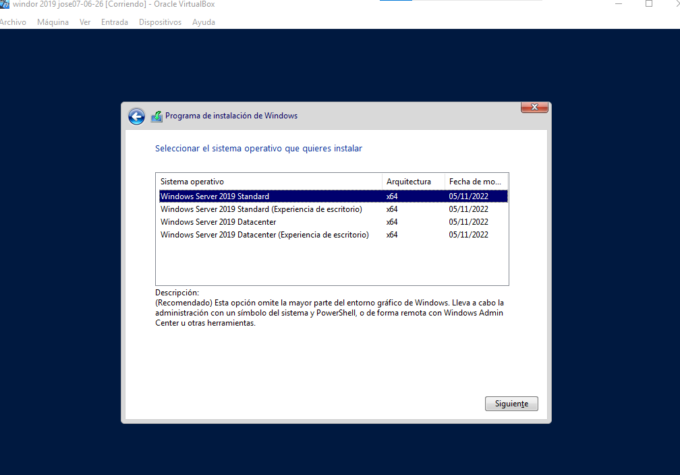
como podemos ver aqui iniciamos con la intalacion de windows server 2019 como para asi podemos hacer la actividad y es algo fundamental para el servicio de red
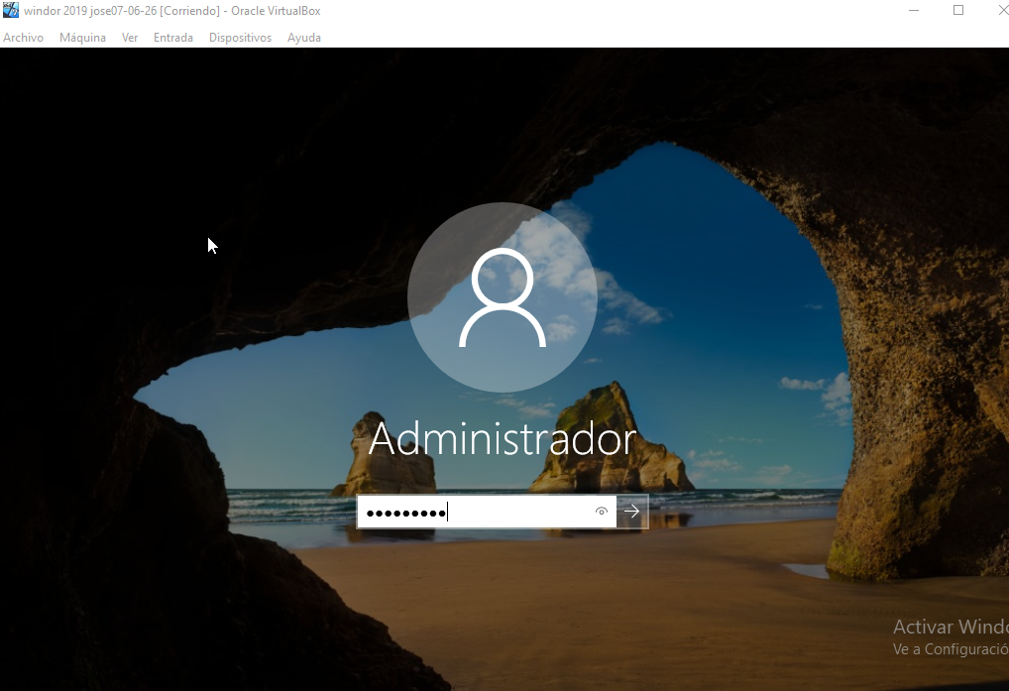
aqui iniciamos el servidor dando la contraseña que es duoc.2431 la cual se pueda inicial el servidor y instalar

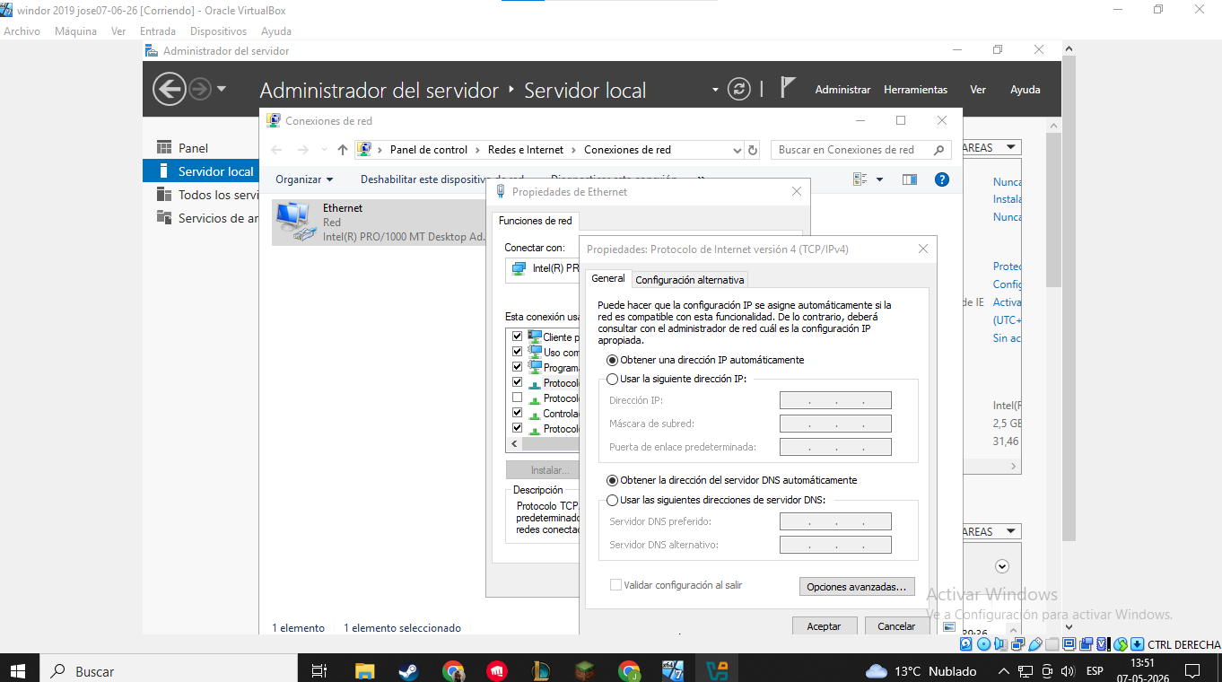

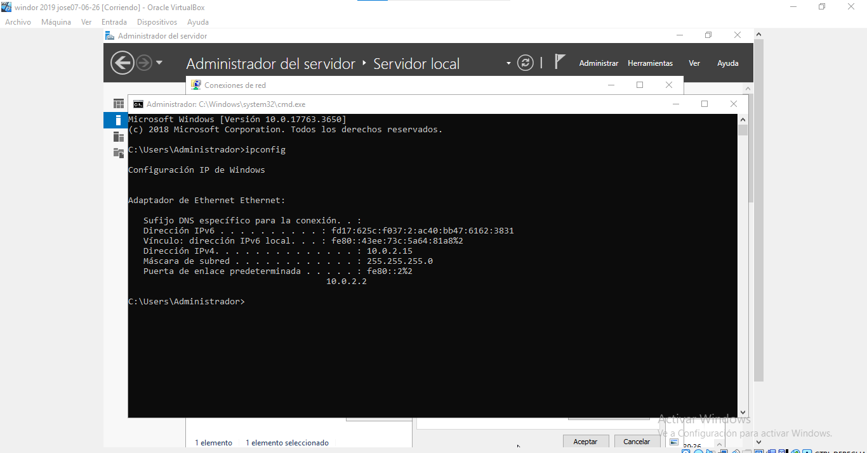
con el simbolo de sistema buscamos con ipconfig la direcion ip la cual es 10.0.2.15/24 y con esta direcion ip tendríamosque poner el el protocolo de internet para que la red sea compatible pueda funcionar el dns

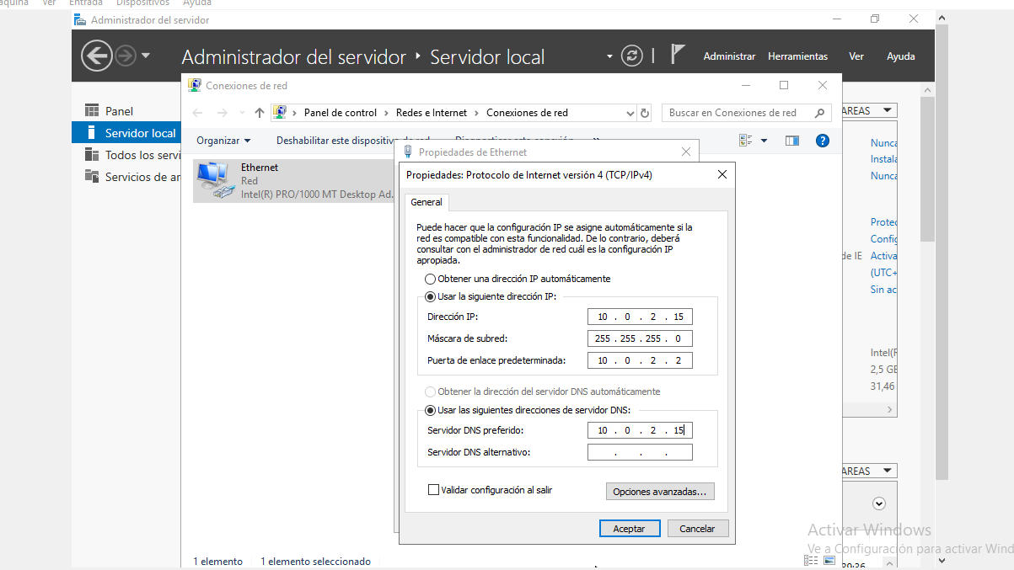
dandole el paso y verificamos la ip del equipos proporcionamos la direcion ip junto con el dns al protocolo de internet (tcp/ipv4)
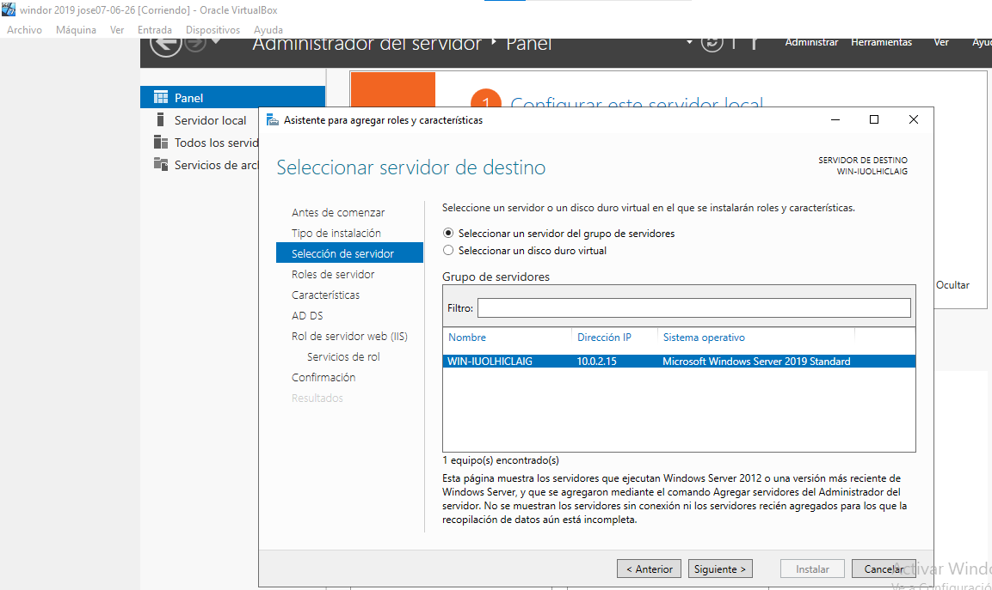

  - Instale y configure el rol Web Server - IIS (HTTP y FTP)
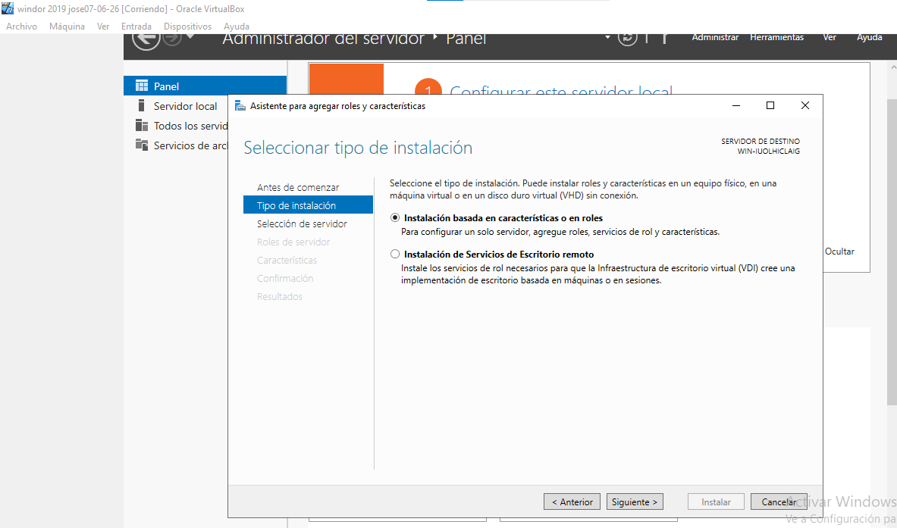

aquí en el panel de administración de servidor en asistencia para agregar roles seleccionamos tipos de intalaciones este es el proceso paso inicial para configurar un servicio

  - Instale y configure el rol Web Server - IIS (HTTP y FTP)
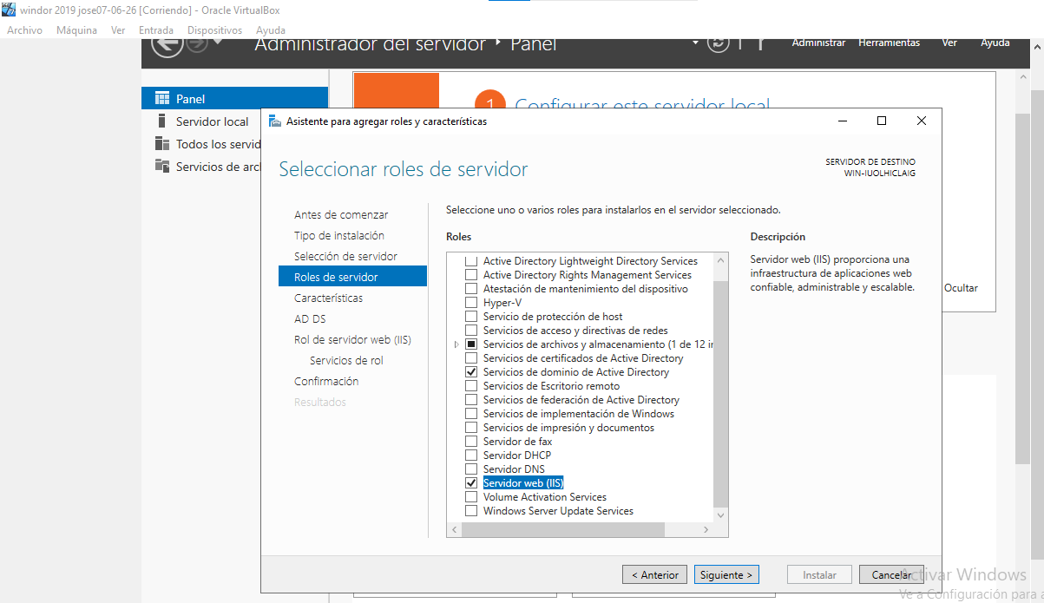

el selecciones roles como dije vamos a seleccionar los tipos de roles la cuales el servidor web los servicios de dominio (active direrctory) con estos podemos la ACTIVACIÓN

  - Configure su sitio HTTP de forma que la carpeta contenedora del sitio web sea C:/ WEB_SuNombre, luego cree el sitio web simple con un mensaje de Bienvenida, agregando lsu nombre y fotografia, además del logo de Duoc.
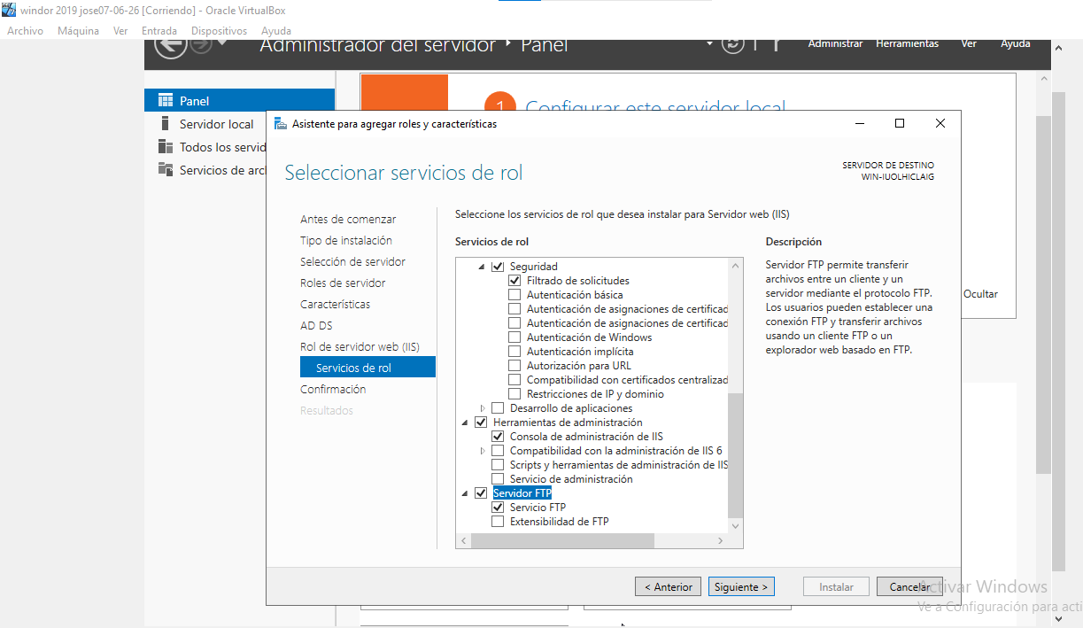
tambien deberíamos seleccionar los tipos de servicios rol en la cual servidor ftp dandole el servicio al pc, dar la administracion de iis y su filtraciones de solicitud de rol al equipo

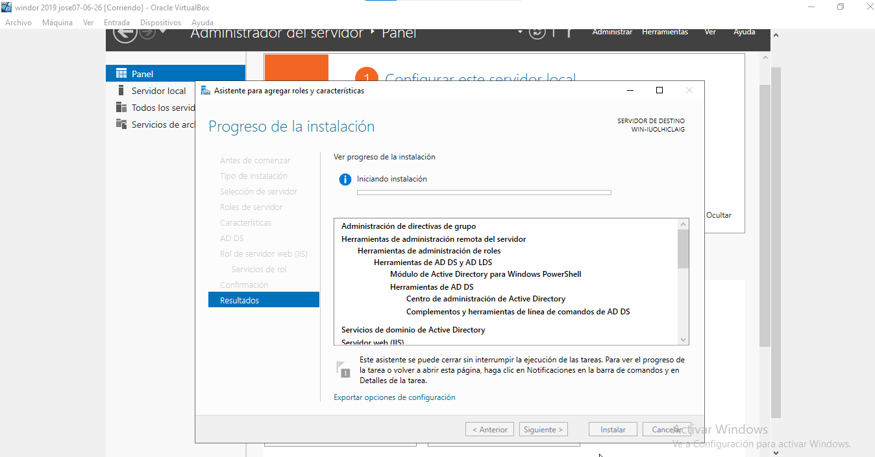
por lo que vemos en la imagen se están instalando los binarios y las herramientas administrativas de Active Directory, lo cual es el paso inmediatamente anterior a promover ese servidor como controlador de dominio en la red.

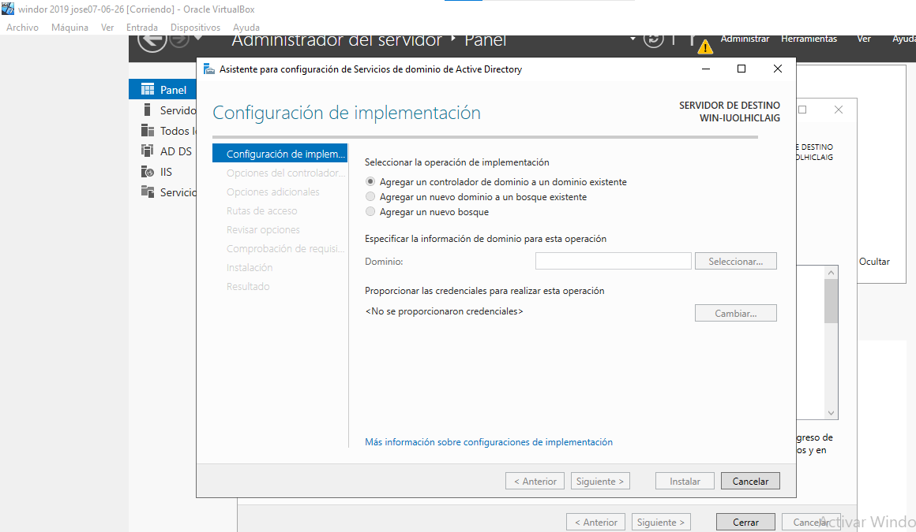
por lo cual tambien configuramos la implementacion donde tenemos agregado el nuevo bosque y el dominio donde se muestra la raiz de dominio donde el publico vea que pagina estan accediendo

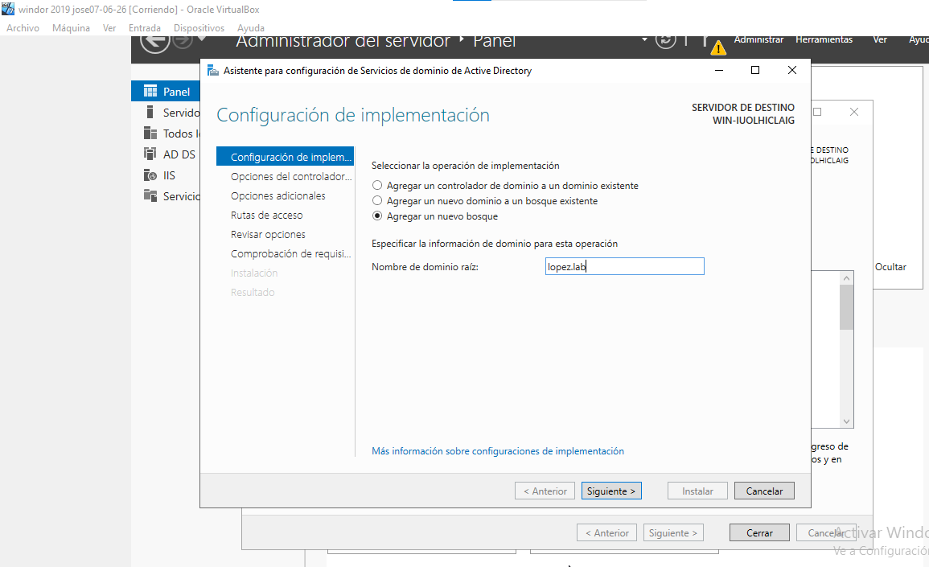
La implementación de un controlador de dominio bajo Windows Server 2019 Standard. Como se evidencia en las capturas del asistente de configuración, se estableció el bosque raíz lopez.lab, sentando las bases para la gestión de Unidades Organizativas y políticas de grupo (GPO). Con esta infraestructura

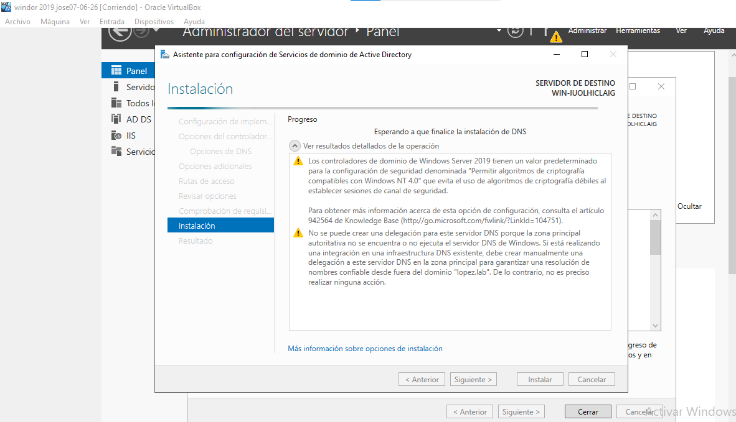
La imagen evidencia el proceso de promoción del servidor a Controlador de Dominio para el bosque/dominio lopez.lab, mostrando la integración simultánea del servicio DNS y advirtiendo sobre las configuraciones de seguridad por defecto y la falta de delegación DNS externa, algo esperado en una topología aislada

  - Configure su sitio FTP, de forma que la carpeta contenedora del sitio FTP sea C:/FTP_SuApellido/, cree el sitio FTP llamado con su apellido, luego cree un usuario con su nombre para que tenga acceso de lectura y escritura en el repositorio.

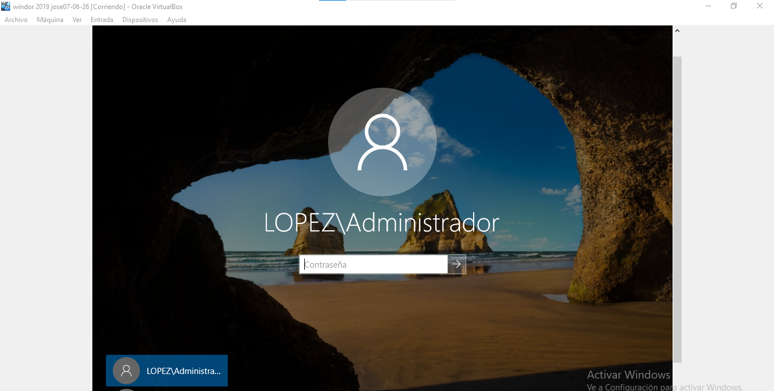
iniciamos con la equipo windows 7 iniciar seccion duoc.2413 en el equipo

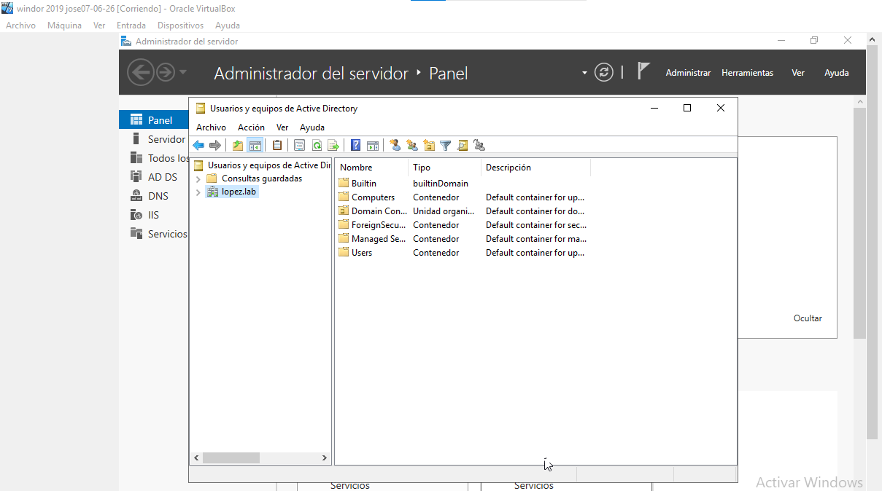

para crear una página web tenemos que volver a la administración de servidor y al panel se encuentra En la parte central de la ventana, se muestran los unidades organizativas que se crean automáticamente cuando instalas un dominio. Se ven las carpetas y para esto necesitamos crear una nueva carpeta

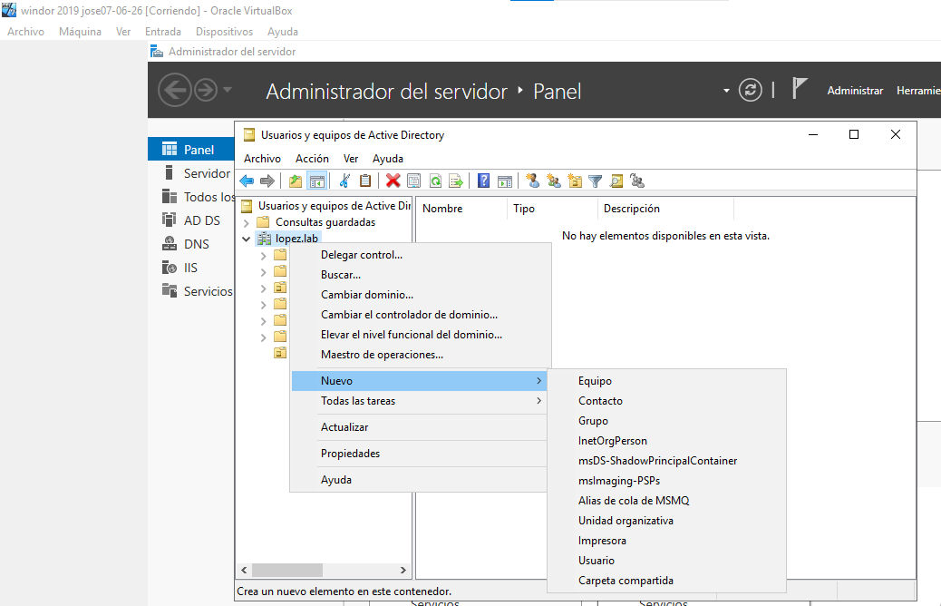
con el clic derecho abrimos un nuevo menu y debemos agregar una nueva carpeta para asi poder cambiar el formato de carpeta " para empezar a crear los objetos de la red, como usuarios

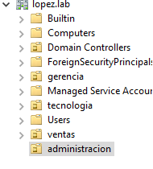

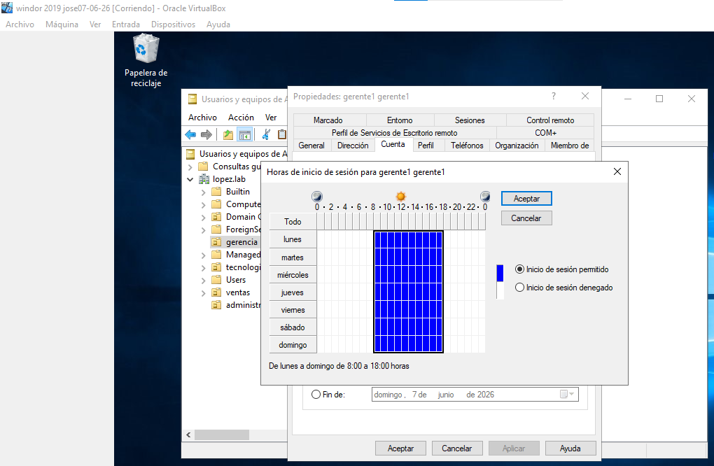
se aplicó una restricción de horario de inicio de sesión para los usuarios de la Unidad Organizativa de Gerencia, limitando su acceso estrictamente al rango de 08:00 a 18:00 horas. Con esto se da cumplimiento a los requisitos de seguridad del Ítem 1, demostrando un manejo avanzado de las herramientas de administración de Active Directory en Windows Server 2019."
  - Configure su sitio FTP, de forma que la carpeta contenedora del sitio FTP sea C:/FTP_SuApellido/, cree el sitio FTP llamado con su apellido, luego cree un usuario con su nombre para que tenga acceso de lectura y escritura en el repositorio.
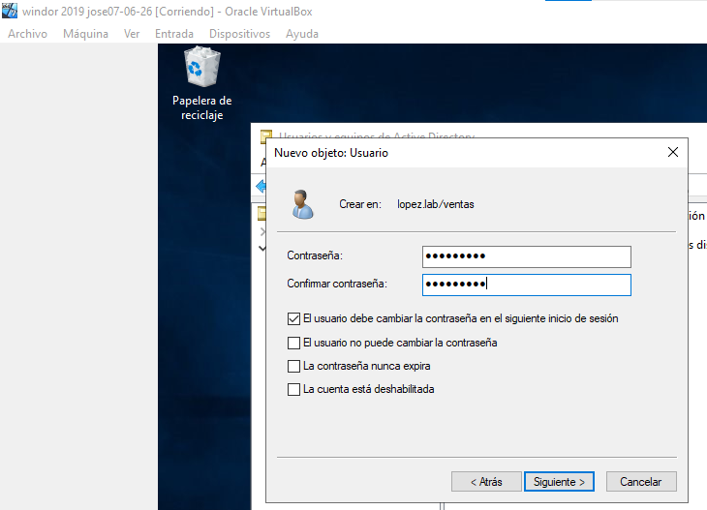
De Ventas se forzó el cambio de clave en el primer acceso para asegurar la privacidad del usuario, mientras que para Administración,por ende modificamos la contraseña para mantener la consistencia en el acceso a recursos críticos del dominio. Todas las cuentas fueron configuradas inicialmente con el estándar de seguridad Duoc.4321.

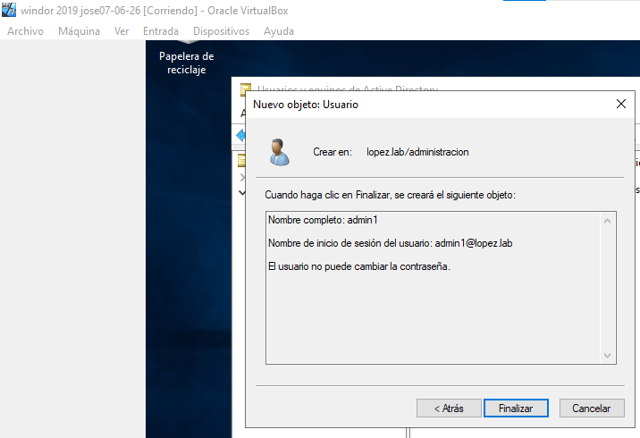

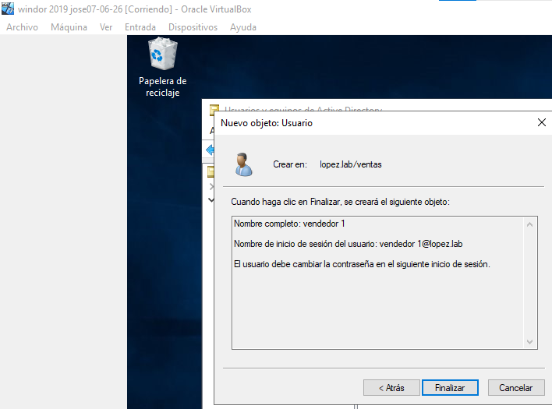
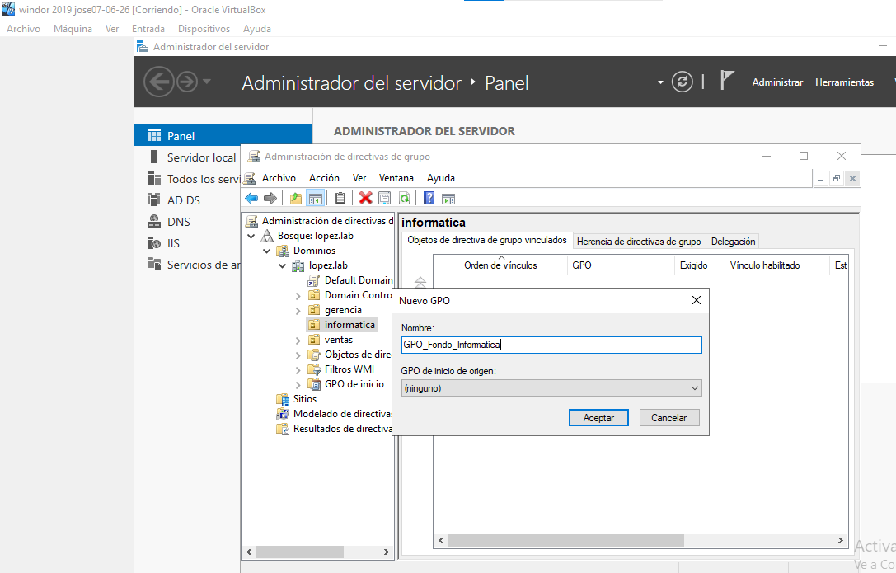
Se genera un nombre de GPO_Fondo_Informatica vinculada a su unidad organizativa correspondiente. Este procedimiento demuestra la capacidad de Windows Server 2019 para gestionar de forma masiva y centralizada las configuraciones de escritorio

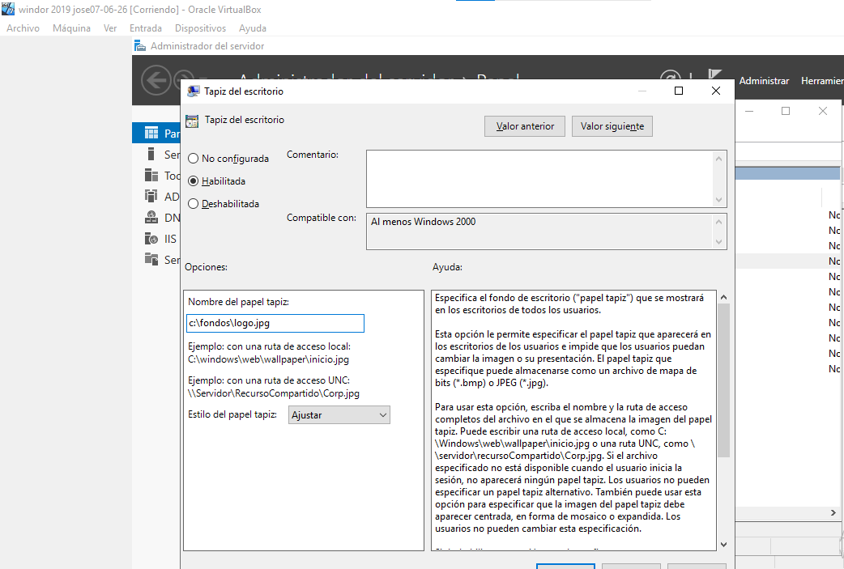
  - Configure su sitio FTP, de forma que la carpeta contenedora del sitio FTP sea C:/FTP_SuApellido/, cree el sitio FTP llamado con su apellido, luego cree un usuario con su nombre para que tenga acceso de lectura y escritura en el repositorio.
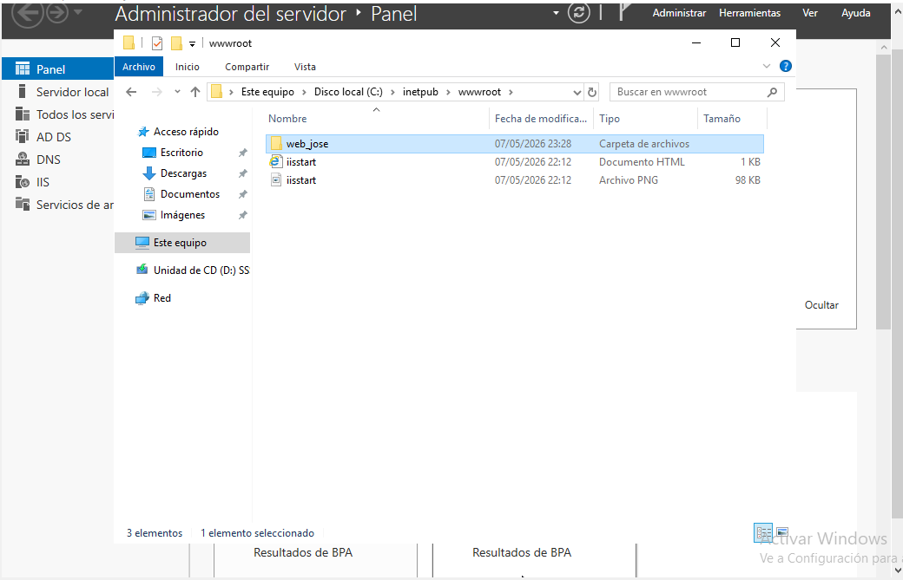
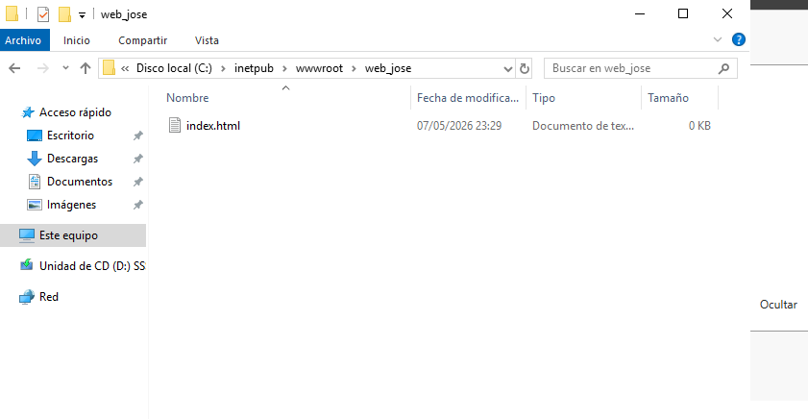

Para la puesta en marcha del servicio web, se configuró el directorio raíz en la ruta local C:\inetpub\wwwroot. Como se aprecia en la evidencia, se procedió a la creación del directorio web_jose para alojar los recursos del sitio. Esta configuración asegura que el servidor pueda responder a las consultas de los clientes del dominio lopez.lab, entregando el contenido alojado en dicha carpeta

  - Configure su sitio FTP, de forma que la carpeta contenedora del sitio FTP sea C:/FTP_SuApellido/, cree el sitio FTP llamado con su apellido, luego cree un usuario con su nombre para que tenga acceso de lectura y escritura en el repositorio.
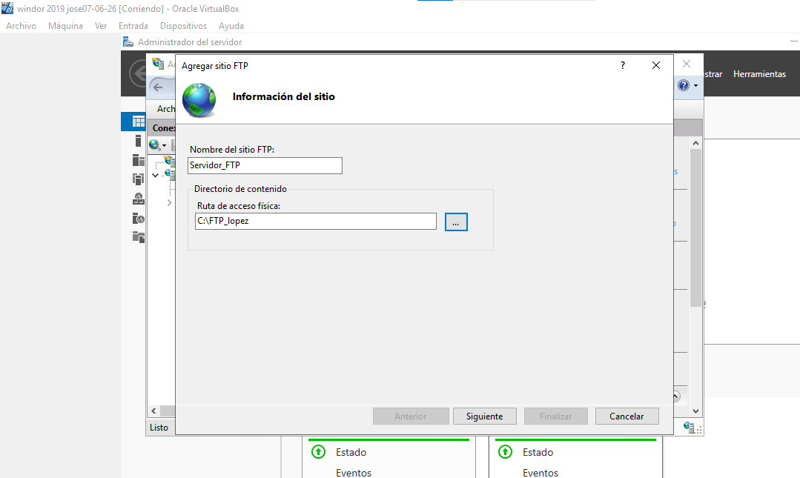
configuramos el rol de Servidor FTP en Windows Server 2019. y se crea el sitio Servidor_FTP vinculándolo al directorio raíz C:\FTP_lopez. Esta estructura permite que cuenten con un repositorio seguro para el intercambio de documentos técnicos y administrativos, integrándose con las políticas de acceso definidas previamente en Active Directory.
  - Ingrese con el navegador y visualiza el sitio web creado a través de la dirección IP del Servidor.
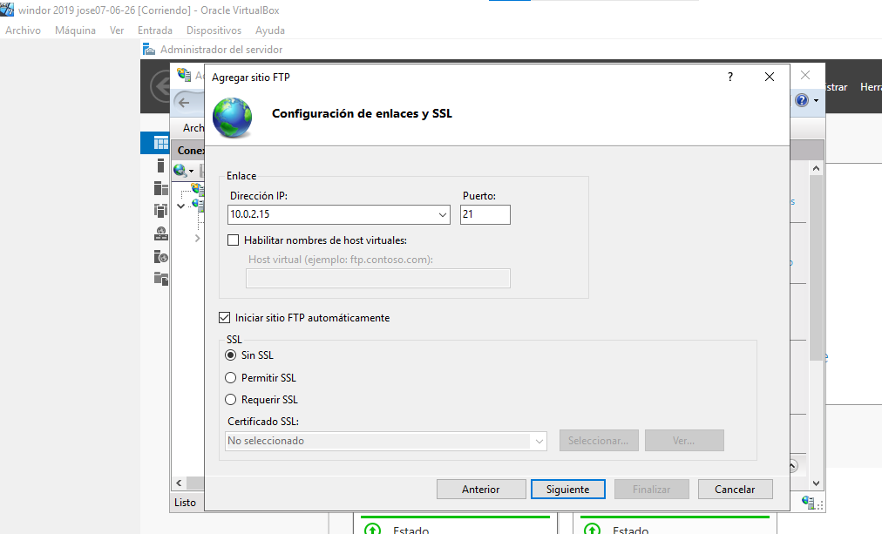
se configuró el inicio automático del sitio para optimizar la disponibilidad del recurso dentro del lopez.lab dandole la ip 10.0.2.15. En la que esta fase, se definió el acceso sin cifrado SSL para simplificar el proceso de validación y transferencia de archivos entre las distintas estaciones de trabajo del entorno virtualizado

  - Configure su sitio FTP, de forma que la carpeta contenedora del sitio FTP sea C:/FTP_SuApellido/, cree el sitio FTP llamado con su apellido, luego cree un usuario con su nombre para que tenga acceso de lectura y escritura en el repositorio.

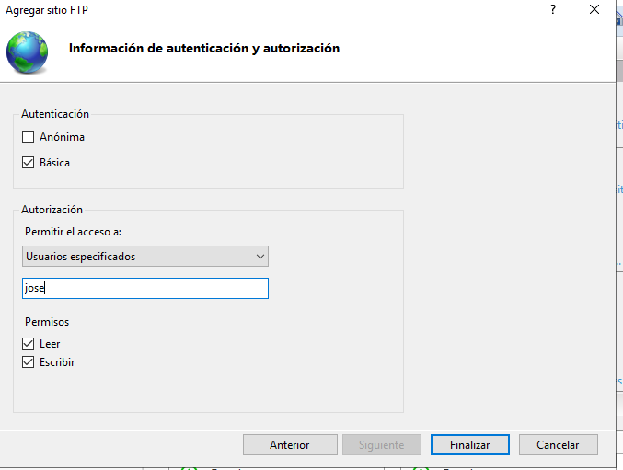

  - Ingrese con el navegador y visualiza el sitio web creado a través de la dirección IP del Servidor.
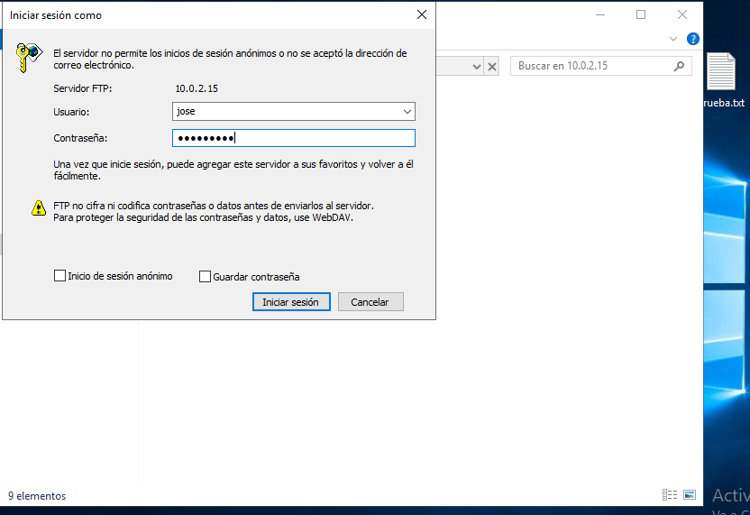
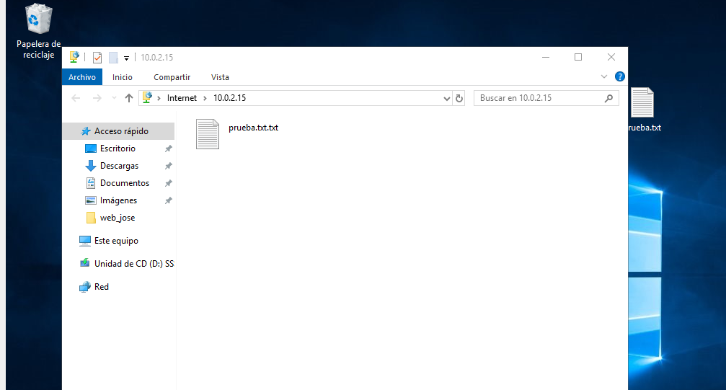
después de darle y configurar todo los dominio y trabajo podemos ver y presionar iniciar sesion donde nos dara un reinicio a la vez nostro para cambiar una imagen o prueba tendríamos que darle una cambio a la carpeta dando formato de texto y usando como prueba si nos dara el servicio

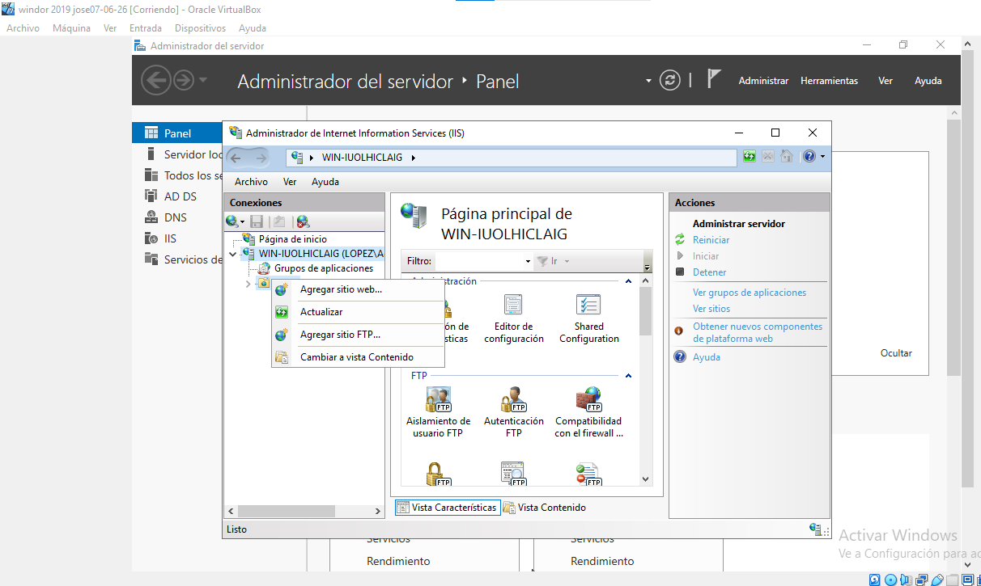
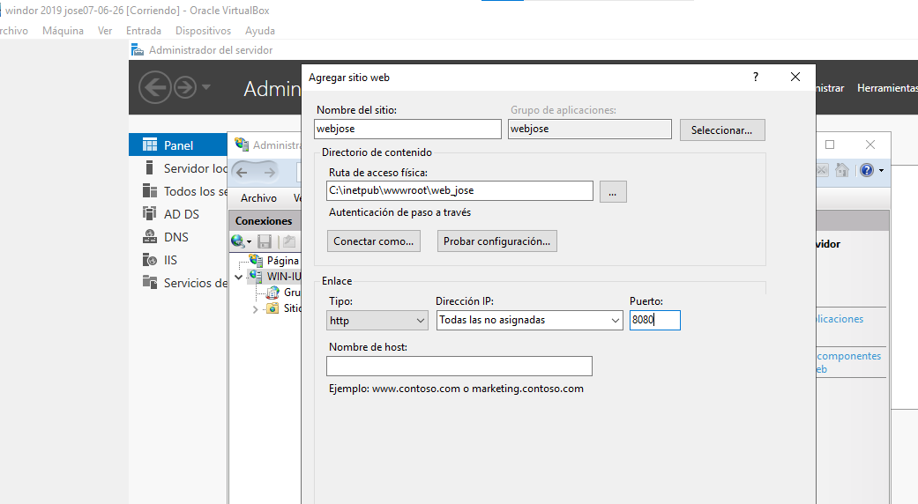
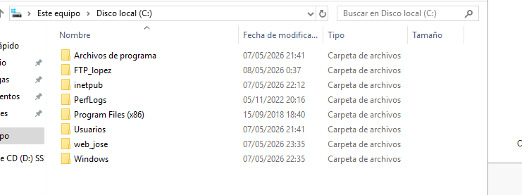

Se procedió a la creación del sitio web corporativo mediante la consola de IIS. Como se aprecia en las capturas, el sitio web josé fue vinculado exitosamente a la ruta física \inetpub\wwwroot\web_jose y configurado para operar a través del puerto 8080. La verificación en el explorador de archivos confirma que la estructura de directorios en el disco local C: sigue los estándares de organización solicitados en la pauta, asegurando un entorno de red ordenado y funcional para el dominio lopez.lab

  - Ingrese con el navegador y visualiza el sitio web creado a través de la dirección IP del Servidor.

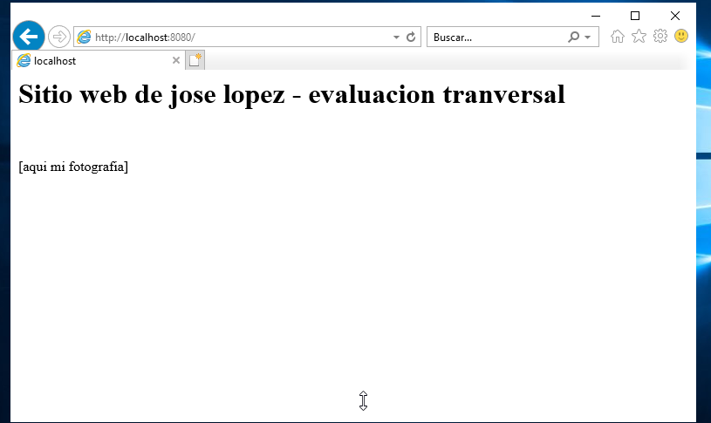
y para verificar si está todo listo podemos ver que la pagina web poner el nombre (localhost:8080/ al terminar se muestra la pagina web y la finalización de la pagina web con los paso mostrados al equipo

- Ítem 2: Linux
  - Creación de usuarios y grupos
  - Encienda la máquina virtual Linux que ha estado utilizando durante sus clases, cree los siguientes usuarios y grupos requeridos, luego agregue a los usuarios a sus grupos correspondientes: (10 puntos)

Grupo: Contabilidad | Grupo: TIC | Grupo: Gerencia
User: AVidal | User: Llillo | User: Cmaturana
User: ASanchez | User: Jjara | User: Jgodoy

  - Para todos los usuarios utilice la password Duoc.4321
  - Ejecute el comando #cat /etc/group para verificar el requerimiento.
- Servicio HTTPD
  - Instale el servicio HTTP y configure la página de bienvenida con su nombre, además del logo de Duoc.
  - Compruebe el funcionamiento del servicio HTTP desde el navegador de la máquina tutora utilizando la IP del servidor Linux para esto.
  - Revise el correcto funcionamiento de los servicios instalados en Windows Server y Linux desde máquina virtual con Windows 7 ó Windows 10.
  - Compruebe desde la máquina virtual con Windows 10 que se logra loguear con todos los usuarios creados en Windows Server.
  - Ingrese vía FTP con algún cliente (Filezilla u otro), descargue un archivo y suba otro archivo al servidor Windows Server.
  - Ingrese con el navegador y visualiza el sitio web creado a través de la dirección IP del Servidor Windows Server
  - Comprobación Server Linux
  - Compruebe desde la máquina virtual con Windows 10 que se logra loguear con todos los usuarios creados en Linux.
  - Compruebe desde la máquina virtual Linux que se logra loguear con los usuarios creados en Linux.

item 2 Creación de usuarios y grupos

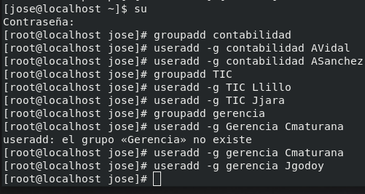

En este trabajo consistió en la configuración de un entorno multiusuario siguiendo los requerimientos de la evaluación de Linux. Se definieron tres departamentos operativos (Contabilidad, TIC y Gerencia) con sus respectivos usuarios asignados según la tabla de requerimientos. Para realizar las tareas administrativas, se inició sesión como root mediante el comando su, garantizando los permisos necesarios para modificar el sistema. Se utilizaron los comandos groupadd para la creación de grupos y useradd -g para registrar a los usuarios vinculados directamente a sus grupos primarios.

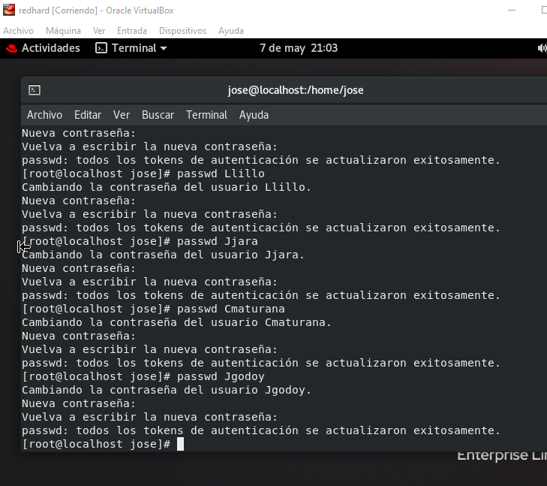
Una vez creadas las cuentas de usuario, el sistema Linux las mantiene deshabilitadas hasta que se les asigne una clave de acceso. Para solucionar esto, utilizaremos con el comando passwd, el cual modifica los archivos de seguridad del sistema (como /etc/shadow) para registrar las nuevas credenciales la clave es duoc.2431. Esta contraseña cumple con los requisitos básicos de complejidad.

  - Ejecute el comando #cat /etc/group para verificar el requerimiento.
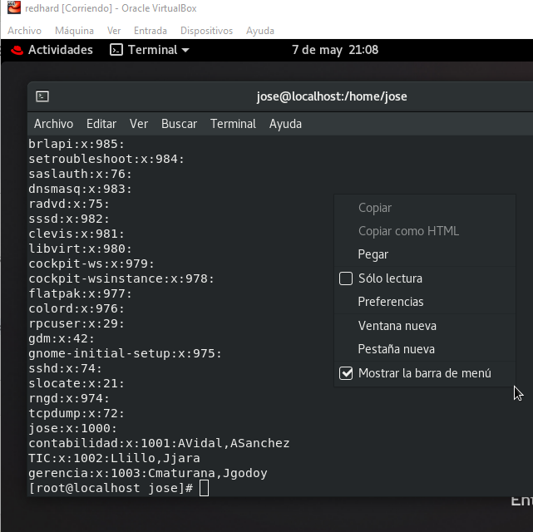
Finalmente, mediante la inspección del archivo /etc/group se validó que la relación entre los usuarios y sus respectivos grupos primarios fuera correcta. Se confirmó que los grupo id 1001, 1002 y 1003 quedaron vinculados a los departamentos de Contabilidad, TIC y Gerencia, respectivamente.

item 3 4 Servicio HTTPD

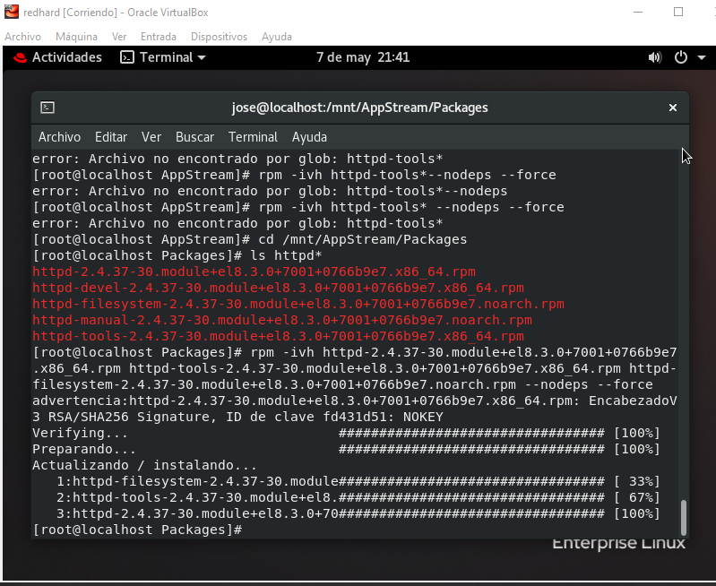

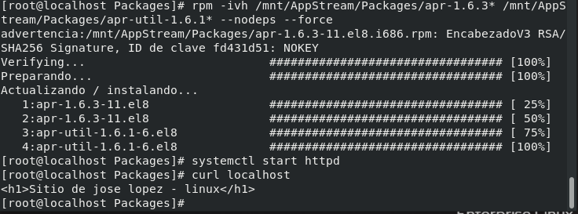

Se procedió con la implementación del servicio web en el servidor Linux. Debido a la naturaleza del entorno de laboratorio, se realizó una instalación exitosa en los módulos de httpd-filesystem y httpd-tools. Con esta base técnica, el servidor queda preparado para la creación del sitio web indexado y la posterior validación de conectividad desde las máquinas virtuales Windows, cumpliendo con los estándares de servicios de red empresariales solicitados".

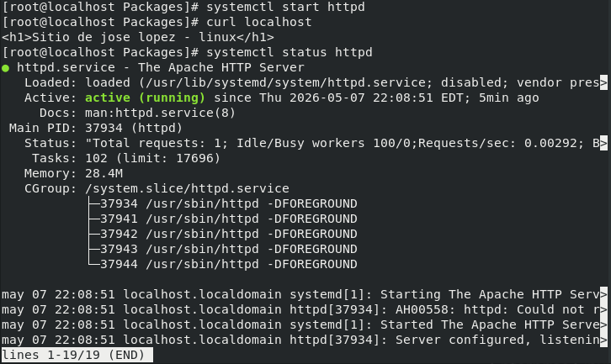
Una vez finalizada la instalación, se procedió a la activación y personalización del servidor. Como se muestra en la terminal, el servicio httpd se encuentra en estado active running. Además, mediante la herramienta curl, se validó que la página de bienvenida despliega correctamente el encabezado 'Sitio - linux', cumpliendo así con el requerimiento de personalización institucional y técnica

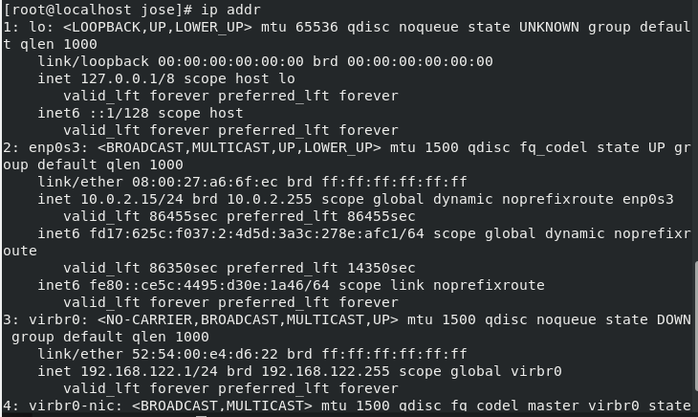
procedió a identificar la dirección lógica del servidor mediante el comando ip addr. Como se evidencia en la imagen, la interfaz de red enp0s3 se encuentra operativa con la dirección IP 10.0.2.15. Esta dirección es el punto de enlace necesario para que los clientes Windows logren loguearse y visualizar el servicio web HTTP

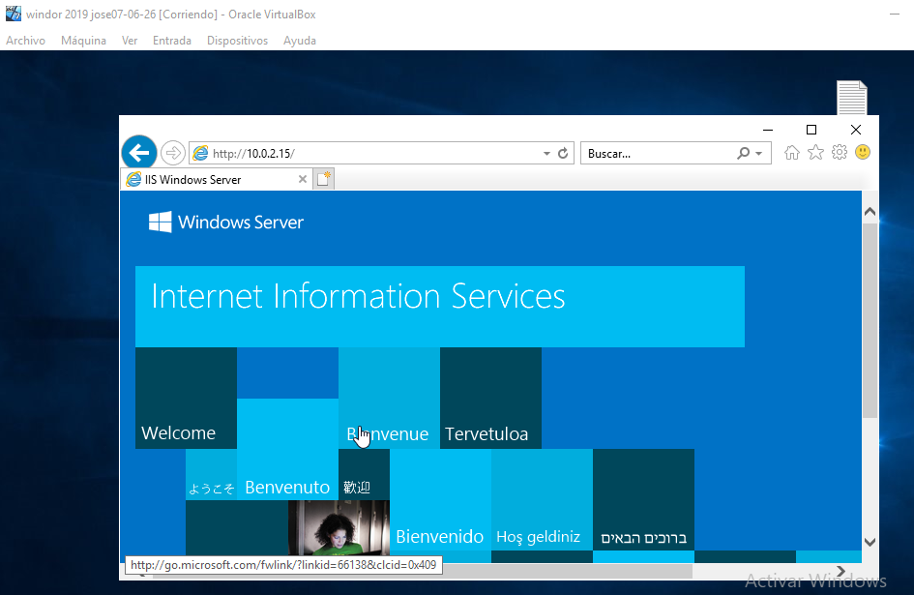
la fase de pruebas verificando el acceso a los servicios de red desde un equipo cliente. Como se muestra en la imagen del navegador, se logró establecer conexión con la IP 10.0.2.15, visualizando correctamente el servicio de información de Internet la cual hicimos Conectividad Total , Resolución de Servicios Configuración de IP

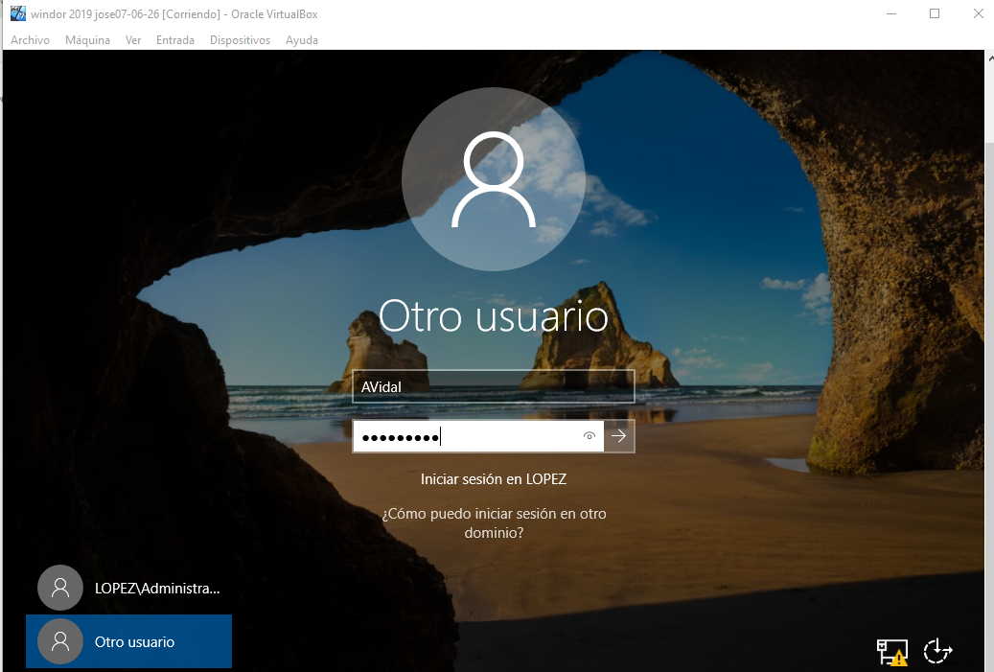

- Materiales e insumos
Instrucciones específicas de la Evaluación:
- Cada estudiante del grupo de trabajo debe entregar el enlace Github a través de AVA, asegurándose que el docente tenga acceso a este.

Los materiales, herramientas o insumos que se requieren para realizar esta evaluación.
- Disponer de la ISO de Windows Server 2019 y Linux RHEL 9 o similar utilizado durante las clases.
- Software de hipervisor tipo 2 instalado, por ejemplo, VirtualBox, VMware Workstation u otro.
- Acceso a nube pública en convenio institucional.
- MS Office
- Acceso a Internet

- Aspectos Formales
Producto:
- Debe registrar el proceso de desarrollo de cada punto a través de pantallazos, donde además de la evidencia debe aparecer la fecha, hora y nombre de los estudiantes. La entrega del informe debe realizarse a través de AVA, referenciando un enlace con repositorio GitHub público con el entregable. Para esto puede utilizar este mismo archivo completando la evidencia debajo de cada pregunta.

- Pauta de Evaluación
Tipo de Pauta: Rúbrica

Categoría | % logro | Descripción niveles de logro
Muy buen desempeño | 100% | Demuestra un desempeño destacado, evidenciando el logro de todos los aspectos evaluados en el indicador.
Desempeño aceptable | 60% | Demuestra un desempeño competente, evidenciando el logro de los elementos básicos del indicador, pero con omisiones, dificultades o errores.
Desempeño no logrado | 0% | Presenta ausencia o incorrecto desempeño.

Indicador de Evaluación | Categorías de Respuesta |  |  | Ponderación Indicador de Evaluación
 | Muy buen desempeño  100% | Desempeño aceptable  60% | Desempeño no logrado  0%
IE2.1.2Implementa AD, y junto con esto unidades organizativas y cuentas de usuario personalizadas en Windows Server, a través de configuraciones avanzadas y asegurándose de que todas las políticas de seguridad sean estrictamente seguidas, para dar cumplimiento a los requerimientos de la organización. | Implementa AD, unidades organizativas y cuentas de usuario personalizadas en Windows Server, demostrando una aplicación práctica impecable, para dar cumplimiento a los requerimientos de la organización. | Implementa AD, unidades organizativas y cuentas de usuario personalizadas en Windows Server, pero con algunas deficiencias en la aplicación práctica que necesita ajustes., para dar cumplimiento a los requerimientos de la organización. | No Implementa AD, unidades organizativas y cuentas de usuario personalizadas en Windows Server, por lo que no da cumplimiento a los requerimientos de la organización. | 15%
IE2.2.2 Implementa grupos y cuentas de usuario personalizadas en Linux, realizando configuraciones avanzadas y asegurándose de que todas las políticas de seguridad sean estrictamente seguidas, para dar cumplimiento a los requerimientos de la organización. | Implementa grupos y cuentas de usuario personalizadas en Linux, demostrando una aplicación práctica impecable, para dar cumplimiento a los requerimientos de la organización. | Implementa grupos y cuentas de usuario personalizadas en Linux, pero con algunas deficiencias en la aplicación práctica que necesita ajustes., para dar cumplimiento a los requerimientos de la organización. | No Implementa grupos y cuentas de usuario personalizadas en Linux, por lo que no da cumplimiento a los requerimientos de la organización. | 10%
IE2.3.1 Realiza la actualización de Windows Server con las últimas correcciones de seguridad y mejoras de rendimiento, para dar cumplimiento a los requerimientos de la organización. | Configura la actualización de Windows Server de acuerdo con lo solicitado, para dar cumplimiento a los requerimientos de la organización. | Configura la actualización de Windows Server, sin embargo, no sigue la actualización de Windows Server de acuerdo con lo solicitado, para dar cumplimiento a los requerimientos de la organización. la instrucción de NO realizarla. | No Configura la actualización de Windows Server de acuerdo con lo solicitado, por lo que no da cumplimiento a los requerimientos de la organización. | 10%
IE2.3.2 Realiza la actualización de Linux para contar con las últimas correcciones de seguridad y mejoras de rendimiento, para dar cumplimiento a los requerimientos de la organización. | Realiza la actualización completa del sistema, aplicando todas las correcciones de seguridad y mejoras de rendimiento disponibles | Ejecuta la actualización del sistema, aplicando la mayoría de las correcciones de seguridad y mejoras de rendimiento disponibles. | No realiza la actualización de Linux, por lo que no da cumplimiento a los requerimientos de la organización. | 5%
IE2.4.1 Implementa Rol WEB (IIS - HTTP y FTP) en Windows Server, según los requerimientos específicos, proporcionando a los usuarios las herramientas necesarias para realizar su trabajo. | Implementa Rol WEB (IIS - HTTP y FTP) en Windows Server, demostrando una aplicación práctica impecable, proporcionando a los usuarios la totalidad de las herramientas necesarias para realizar su trabajo. | Implementa Rol WEB (IIS - HTTP y FTP) en Windows Server, pero con algunas deficiencias en la aplicación práctica que necesita ajustes, proporciona a los usuarios solo algunas de las herramientas necesarias para realizar su trabajo | No Implementa Rol WEB (IIS - HTTP y FTP) en Windows Server, por lo que no proporciona los usuarios las herramientas necesarias para realizar su trabajo. | 15%
IE2.4.2 Implementa Web Server Linux, según los requerimientos específicos, proporcionando a los usuarios las herramientas necesarias para realizar su trabajo | Implementa Web Server en Linux, demostrando una aplicación práctica impecable, proporcionando a los usuarios la totalidad de las herramientas necesarias para realizar su trabajo. | Implementa Web Server en Linux, pero con algunas deficiencias en la aplicación práctica que necesita ajustes, proporcionando a los usuarios solo algunas de las herramientas necesarias para realizar su trabajo. | No Implementa Web Server en Linux, no proporciona a los usuarios ninguna de las herramientas necesarias para realizar su trabajo | 15%
IE2.2.1 Comprueba el funcionamiento de los servicios implementados en Windows Server, para dar cumplimiento a los requerimientos de la organización. | Realiza las pruebas de funcionamiento de los ser vicios implementados en Windows Server, demuestras que los servicios cumplen y superan todos los requerimientos de la organización. | Realiza las pruebas de funcionamiento de los ser vicios implementados en Windows Server, demuestra que los servicios cumplen con la mayoría de los requerimientos de la organización, con algunas áreas de mejora. | No realiza las pruebas de funcionamiento de los ser vicios implementados en Windows Server, por lo que no cumple con los requerimientos de la organización. | 15%
IE2.2.2 Comprueba el funcionamiento de los servicios implementados en Linux, para dar cumplimiento a los requerimientos de la organización. | Realiza las pruebas de funcionamiento de todos los ser vicios implementados en Linux, donde el estudiante demuestra que los servicios cumplen y superan todos los requerimientos de la organización. | Realiza las pruebas de funcionamiento de algunos de los servicios implementados en Windows Server, dónde el estudiante demuestra que los servicios cumplen con la mayoría de los requerimientos de la organización, con algunas áreas de mejora. | No realiza las pruebas de funcionamiento de los ser vicios implementados en Linux, por lo que no cumple con los requerimientos de la organización. | 15%
Total |  |  |  | 100%

